**МИНОБРНАУКИ РОССИИ**

**САНКТ-ПЕТЕРБУРГСКИЙ ГОСУДАРСТВЕННЫЙ УНИВЕРСИТЕТ**

**Факультет прикладной математики - процессов управления**

**Программа бакалавриата**

**“Большие данные и распределенная цифровая платформа”**

**ОТЧЕТ**

**по лабораторной работе №3**

**по дисциплине «Функциональное программирование»**

**на тему «Разработка асинхронного чат-сервера»**

**Студент гр. 23Б15-пу**

**Кубякин Н.А.**

**Преподаватель**

**Киямов Ж. У.**

**Санкт-Петербург**

**2024 г.**

***Оглавление***

1. Цель работы 3

2. Описание задачи (формализация задачи) 3

3. Теоретическая часть 3

5. Блок-схема программы 6

6. Описание программы 7

7. Рекомендации пользователя 7

8. Рекомендации программиста 8

9. Исходный код программы 8

10. Контрольный пример 8

11. Вывод 12

12. Источники 12

13. Листинг 13

# Цель работы

# Создать асинхронный чат-сервер, который может обслуживать множество клиентов одновременно и позволяет им обмениваться сообщениями в режиме реального времени.

# Описание задачи (формализация задачи)

# Обеспечение взаимодействия между асинхронным кодом и циклом событий Tkinter

# Разработка интерфейса Tkinter

# Реализация асинхронного сервера с использованием asyncio

# Парсинг входящих сообщений и извлечение информации

# Теоретическая часть

Асинхронное программирование:

Определение: Асинхронное программирование – это методология разработки программного обеспечения, основанная на концепции асинхронных операций, которые выполняются независимо друг от друга, без блокировки выполнения программы.

Применение в Python: Язык программирования Python предоставляет библиотеку asyncio для удобной реализации асинхронных приложений.

Библиотека asyncio:

Определение: asyncio – это стандартная библиотека Python для написания асинхронного кода. Она предоставляет средства для организации асинхронных задач, управления событиями и выполнения ввода/вывода без блокировки.

Ключевые компоненты: Цикл событий (event loop), корутины (coroutines), Future, Task.

Чат-протокол:

Определение: Чат-протокол – это соглашение о взаимодействии между клиентами и сервером для обмена текстовыми сообщениями.

Использование в лабораторной работе: В данной лабораторной работе чат-протокол простой, где клиенты отправляют и принимают текстовые сообщения через сервер.

# 

# Описание программы

Описание основных компонентов программы *«server.py»* представлено в таблице 4.1, программы *«client.py»* представлено в таблице 4.2.

*Таблица 4.1. Описание переменных программы «server.py»*

|  |  |  |
| --- | --- | --- |
| Имя | Параметры | Описание |
| handle | reader: Объект asyncio.StreamReader для чтения данных от клиента.  writer: Объект asyncio.StreamWriter для записи данных клиенту. | Метод для обработки подключенных клиентов. Он принимает комнату от клиента, добавляет клиента в соответствующую комнату и обрабатывает обмен сообщениями между клиентами в этой комнате. |
| broadcast | message: Сообщение, которое будет рассылаться.  sender: Объект asyncio.StreamWriter отправителя сообщения.  room_name: Имя комнаты, в которой происходит рассылка. | Метод для рассылки сообщения всем клиентам в указанной комнате. Он использует объекты asyncio.StreamWriter для отправки сообщения каждому клиенту в комнате, за исключением отправителя. |
| run | host: Хост, на котором будет запущен сервер.  port: Порт, на котором будет запущен сервер. | Метод для запуска сервера на указанном хосте и порте. Создает серверное соединение с использованием asyncio.start_server и запускает его на бесконечное обслуживание клиентов. |

*Таблица 4.2. Описание переменных программы «client.py»*

|  |  |  |
| --- | --- | --- |
| Имя | Параметры | Описание |
| initialize_gui | - | Инициализация графического интерфейса пользователя. Создает окно, текстовую область и поле ввода для отправки сообщений. |
| connect | - | Метод для подключения к серверу. Отправляет имя и комнату на сервер и запускает асинхронную задачу для приема сообщений от сервера. |
| start_receive | - | Метод для асинхронного приема сообщений от сервера. Бесконечный цикл, читающий данные от сервера и отображающий их в текстовой области Tkinter. |
| send | - | Метод для отправки сообщений на сервер. Извлекает текст из поля ввода и отправляет его на сервер. |

# Рекомендации пользователя

Установка библиотек:

pip install tkinter

pip install asyncio

Использование:

Начать сервер - `python server.py`

Начать клиент - `python client.py`

Команды:

`/get_rooms` - Вывести список комнат

`/change_name [name]` - изменить имя

`/change_room [room] [password]` - присоединиться к комнате

# Рекомендации программиста

# Для запуска программы необходим Python, а также 64-битная операционная система Windows, или Linux, или macOS.

# Минимальное необходимое место на диске: 1 МБ. Минимальное необходимое количество оперативной памяти: 25 МБ.

# Исходный код программы

# Исходный код программы и необходимые текстовые файлы доступны по ссылке: <https://github.com/NikiTaku1/spbu_alg/tree/main/lab4>

# Контрольный пример

В данном разделе представлен пример, демонстрирующий работу программы.

1) Запуск main.py (заранее введены контрольные значения).

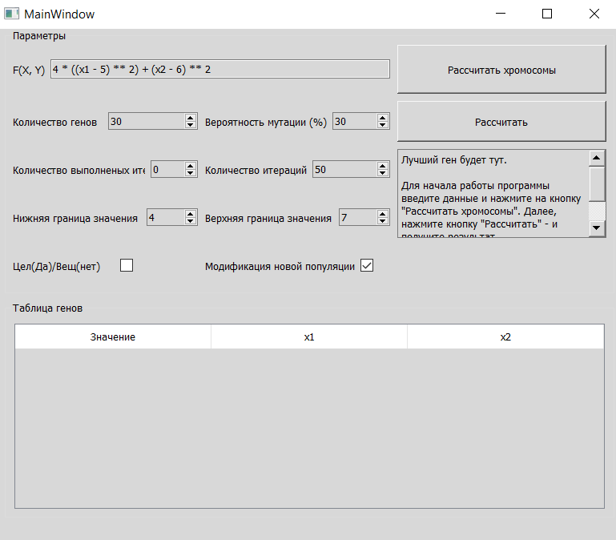

Рис 10.1 Графический интерфейс программы.

2) Нажатие кнопок “Рассчитать хромосомы” и “Рассчитать”

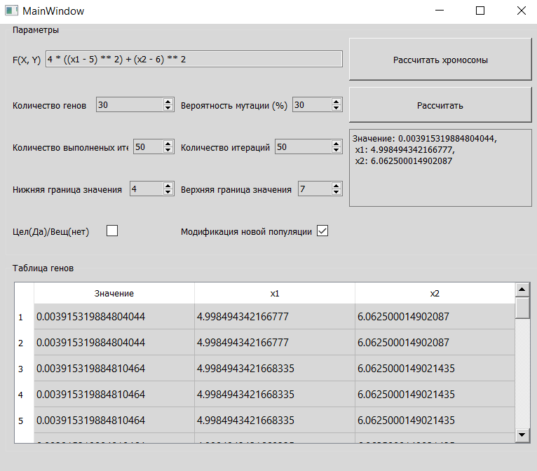

Рис 10.2 Графический интерфейс после нажатия кнопок.

3) Анализ точности вычислений в зависимости от параметров (10.3 - % мутации = 30%, N генов = 30; 10.4 – N итераций = 50, % мутации = 30%; 10.5 – N итераций = 50, N генов = 30)

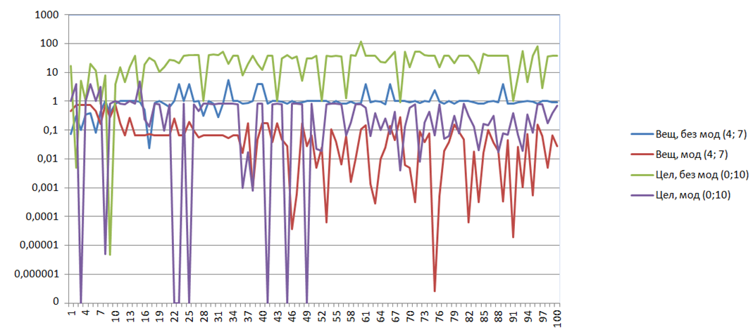

Рис 10.3 График зависимости точности от количества итераций

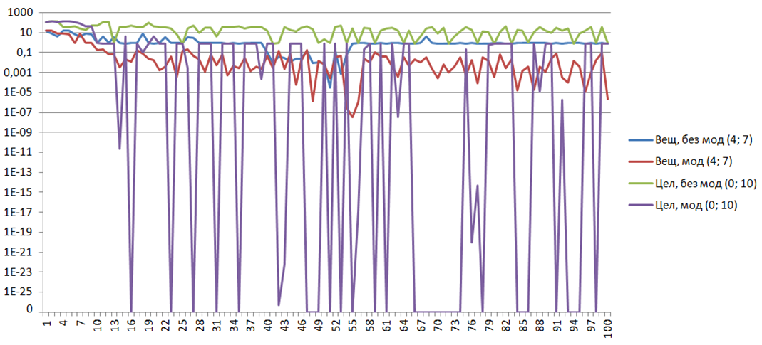

Рис 10.4 График зависимости точности от количества генов

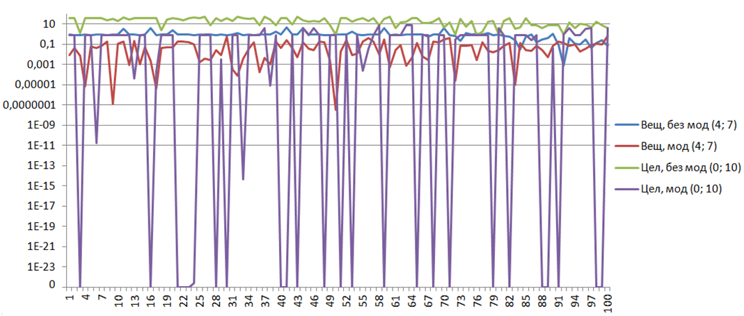

Рис 10.5 График зависимости точности от процента мутации

# Вывод

Были получены все нужные навыки для реализации генетических алгоритмов, а также разработана программа, реализующая генетический алгоритм с графическим интерфейсом. Проанализированы результаты работы алгоритма, выполнено сравнение кодировок и параметров.

# Источники

# struct — struct documentation // Documentation URL: <https://docs.python.org/3/library/struct.html> (дата обращения: 08.11.2024).

# copy — copy documentation // Documentation URL: <https://docs.python.org/3/library/copy.html> (дата обращения: 08.11.2024).

# typing — typing documentation // Documentation URL: <https://docs.python.org/3/library/typing.html> (дата обращения: 08.11.2024).

# PyQt5 — PyQt5 documentation // Documentation URL: <https://doc.qt.io/qtforpython-5/contents.html> (дата обращения: 08.11.2024).

# Листинг

# 1) genetic_algorithm.py

import random

import struct

from copy import deepcopy

from typing import TypedDict

def encode(x: tuple[float, float]) -> tuple[str, str]:

"""  
 Переводит кортеж из двух float в двоичную систему.  
  
 Параметры:  
 - x: Кортеж из двух float.  
  
 Вывод:  
 Кортеж двух строк.  
 """

    binary_representation = format(struct.unpack(">Q", struct.pack(">d", x[0]))[0], "064b"), format(struct.unpack(">Q", struct.pack(">d", x[1]))[0], "064b")

    return binary_representation

def decode(binary_str: tuple[str, str]) -> tuple[float, float]:

"""  
 Декодирует кортеж из двух строк в двоичной системе в float.  
  
 Параметры:  
 - binary_str: Кортеж из двух строк.  
  
 Вывод:  
 Кортеж из двух float.  
 """

    float_value1 = struct.unpack(">d", int(binary_str[0], 2).to_bytes(8, "big"))[0]

    float_value2 = struct.unpack(">d", int(binary_str[1], 2).to_bytes(8, "big"))[0]

    return float_value1, float_value2

def initialize_genes(flag: bool, bounds, amount):

"""  
 Инициализирует список хромосом.  
  
 Параметры:

- flag: Флаг на выбор кодировки.  
 - bounds: Кортеж содержаший нижнюю и верхнюю границу значений.  
 - amount: Количество хромосом для генерации.  
  
 Вывод:  
 Список кортежей обозначающих хромосомы.  
 """

    genes = []

    if flag == True:

        for _ in range(amount):

            genes.append(

                (random.randint(bounds[0], bounds[1]+1), random.randint(bounds[0], bounds[1]+1))

            )

    else:

        for _ in range(amount):

            genes.append(

                (random.uniform(bounds[0], bounds[1]), random.uniform(bounds[0], bounds[1]))

            )

    return genes

def func(f, x1, x2):

"""  
 Вычисляет математическую функцию.  
  
 Параметры:  
 - f: Функция в виде строки.  
 - x1: Первая переменная.  
 - x2: Вторая переменная.  
  
 Вывод:  
 Значение функции при данных переменных.  
 """

    return eval(f)

def mutate(gene, bounds) -> tuple[float, float]:

"""  
 Выполняет мутацию над геном.  
  
 Параметры:  
 - gene: Кортеж обозначающий ген.  
 - bounds: Кортеж содержащий нижнюю и верхнюю границу.  
  
 Вывод:  
 Мутировавший ген.  
 """

    mutated_gene = list(encode(gene))

    bit_position = random.randint(0, 63)

    for i in range(len(mutated_gene)):

        # Convert binary string to list of characters

        binary_list = list(mutated_gene[i])

        binary_list[bit_position] = "1" if binary_list[bit_position] == "0" else "0"

        # Convert back to a binary string

        mutated_gene[i] = "".join(binary_list)

    # Convert back to binary string and then decode to float values

    mutated_gene = (

        max(bounds[0], min(bounds[1], decode(mutated_gene)[0])),

        max(bounds[0], min(bounds[1], decode(mutated_gene)[1])),

    )

    return mutated_gene

def crossover(gene1, gene2, bounds):

"""  
 Выполняет кроссовер.  
  
 Параметры:  
 - gene1: Первый ген.  
 - gene2: Второй ген.  
 - bounds: Кортеж содержащий нижнюю и верхнюю границу.  
  
 Вывод:  
 Кортеж двух новых генов после кроссовера.  
 """

    gene1 = encode(gene1)

    gene2 = encode(gene2)

    crossover_point = random.randint(2, 12)

    new_gene1 = (

        gene1[0][:crossover_point] + gene2[0][crossover_point:],

        gene1[1][:crossover_point] + gene2[1][crossover_point:],

    )

    new_gene2 = (

        gene2[0][:crossover_point] + gene1[0][crossover_point:],

        gene2[1][:crossover_point] + gene1[1][crossover_point:],

    )

    gene1 = (

        max(bounds[0], min(bounds[1], decode(new_gene1)[0])),

        max(bounds[0], min(bounds[1], decode(new_gene1)[1])),

    )

    gene2 = (

        max(bounds[0], min(bounds[1], decode(new_gene2)[0])),

        max(bounds[0], min(bounds[1], decode(new_gene2)[1])),

    )

    return gene1, gene2

def algorithm(flag: bool, genes, generations, f, mutation, bounds):

"""  
 Выполняет генетический алгоритм.  
  
 Параметры:

- flag: Флаг на включение модификации.  
 - genes: Список генов.  
 - generations: Количество поколений.  
 - f: Функция в виде строки.  
 - mutation: Вероятность мутации в процентах.  
 - bounds: Кортеж содержащий нижнюю и верхнюю границу.  
  
 Вывод:  
 Список, содержащий историю генов по поколениям.  
 """

    history = [deepcopy(sorted(genes, key=lambda x: func(f, *x)))]

    for _ in range(generations):

        for i in range(len(genes)):

            if random.uniform(0, 1) > mutation / 100:

                genes[i] = mutate(genes[i], bounds)

        for i in range(0, len(genes) - len(genes) % 2, 2):

            genes[i], genes[i + 1] = crossover(genes[i], genes[i + 1], bounds)

        if flag == True:

            genes = (

                sorted(genes, key=lambda x: func(f, *x))[

                : len(genes) // 10 * 9 + len(genes) % 10

                ]

                + history[-1][: len(genes) // 10]

            )

        genes = sorted(genes, key=lambda x: func(f, *x))

        history.append(deepcopy(genes))

    return history

# 2) main.py

from PyQt5 import QtWidgets, uic

from genetic_algorithm import initialize_genes, algorithm, func

from copy import deepcopy

class GeneticAlgorithmGUI(QtWidgets.QMainWindow):

"""  
 Создает графический интерфейс.  
  
 """

    def __init__(self):

        super(GeneticAlgorithmGUI, self).__init__()

        uic.loadUi("ui.xml", self)

        self.setStyleSheet(

            """

            background-color: #D8D8D8;

            color: #000000;

            QPushButton {

                background-color: #D8D8D8;

                color: #000000;

            }

            QPushButton:hover {

                background-color: #D8D8D8;

            }

            """

        )

        # Подключение функций к кнопкам

        self.pushButton.clicked.connect(self.calculate_chromosomes)

        self.pushButton_2.clicked.connect(self.calculate)

        self.tableWidget.setColumnCount(3)

        self.tableWidget.setHorizontalHeaderLabels(["Значение", "x1", "x2"])

        self.tableWidget.horizontalHeader().setSectionResizeMode(

            QtWidgets.QHeaderView.Stretch

        )

        self.genes = []

        self.funcQLE.setText("4 * ((x1 - 5) ** 2) + (x2 - 6) ** 2")

        self.spinBox.setMinimum(0)

        self.spinBox.setMaximum(10000)

        self.spinBox_2.setMinimum(0)

        self.spinBox_2.setMaximum(100)

        self.spinBox_4.setMinimum(0)

        self.spinBox_4.setMaximum(10000)

        self.spinBox_5.setMinimum(0)

        self.spinBox_5.setMaximum(100000)

        self.spinBox_6.setMinimum(-10000)

        self.spinBox_6.setMaximum(10000)

        self.spinBox_7.setMinimum(-10000)

        self.spinBox_7.setMaximum(10000)

        self.spinBox.setValue(30)

        self.spinBox_2.setValue(30)

        self.spinBox_4.setValue(0)

        self.spinBox_5.setValue(50)

        self.spinBox_6.setValue(4)

        self.spinBox_7.setValue(7)

        self.checkBox_1.setChecked(False)

        self.checkBox_2.setChecked(True)

    def calculate_chromosomes(self):

"""  
 Вычисляет хромосомы.  
  
 """

        num_genes = self.spinBox.value()

        lower_bound = self.spinBox_6.value()

        upper_bound = self.spinBox_7.value()

        area = (lower_bound, upper_bound)

        if self.checkBox_1.isChecked():

            self.genes = initialize_genes(True, area, num_genes)

        else:

            self.genes = initialize_genes(False, area, num_genes)

    def calculate(self):

"""  
 Вычисляет необходимые значения.  
"""

        if not self.genes:

            self.calculate_chromosomes()

        func_str = self.funcQLE.text()

        mutation_probability = self.spinBox_2.value()

        previous_iterations = self.spinBox_4.value()

        total_iterations = self.spinBox_5.value()

        shown_iterations = previous_iterations + total_iterations

        previous_iterations = max(previous_iterations, total_iterations)

        self.spinBox_4.setValue(shown_iterations)

        lower_bound = self.spinBox_6.value()

        upper_bound = self.spinBox_7.value()

        area = (lower_bound, upper_bound)

        if self.checkBox_2.isChecked():

            result = algorithm(

                True, deepcopy(self.genes), shown_iterations, func_str, mutation_probability, area

            )

        else:

            result = algorithm(

                False, deepcopy(self.genes), shown_iterations, func_str, mutation_probability, area

            )

        self.display_genes_in_table(result[previous_iterations])

        self.display_best_gene(result[-1])

    def display_genes_in_table(self, contents):

"""  
 Выводит значения в таблицу.  
"""

        self.tableWidget.setRowCount(0)

        for i, gene in enumerate(contents):

            func_str = self.funcQLE.text()

            value = func(func_str, *gene)

            position = gene

            # Добавляем новую строку в таблицу

            row_position = self.tableWidget.rowCount()

            self.tableWidget.insertRow(row_position)

            # Заполняем ячейки таблицы

            self.tableWidget.setItem(

                row_position, 1, QtWidgets.QTableWidgetItem(str(position[0]))

            )

            self.tableWidget.setItem(

                row_position, 2, QtWidgets.QTableWidgetItem(str(position[1]))

            )

            self.tableWidget.setItem(

                row_position, 0, QtWidgets.QTableWidgetItem(str(value))

            )

    def display_best_gene(self, genes):

"""  
 Выводит лучшие значения.  
"""

        best_gene = genes[0]

        func_str = self.funcQLE.text()

        value = func(func_str, *best_gene)

        result_text = f"Значение: {value},\n x1: {best_gene[0]},\n x2: {best_gene[1]}"

        self.plainTextEdit.setPlainText(result_text)

if __name__ == "__main__":

    app = QtWidgets.QApplication([])

    window = GeneticAlgorithmGUI()

    window.show()

    app.exec_()